初选“玩死”传统泛民

潘丽琼 [有理儿有面](javascript:void(0);)

**有理儿有面**

微信号 youli-youmian

功能介绍 你说是不是

2020-07-19[原文](https://mp.weixin.qq.com/s?__biz=Mzg3MjEyMTYyNg==&mid=2247507436&idx=2&sn=5a23c33dab31c4ff41dc79cb4900c235&chksm=cef68999f981008f0ba37bd72b58b03f2b8a569afd57afc0b3ad72f7ec311cd6aa213f44b2a4&scene=27#wechat_redirect&cpage=68) 发表于

收录于合集





**全文共653字，图片1张，预计阅读时间为2分钟。**

**文章发于“有理儿有面”（youli-youmian），欢迎大家在朋友圈和微信群转发。**

**公众号及其他平台转载请在后台留言。**



▼

本文作者：香港资深媒体人 潘丽琼

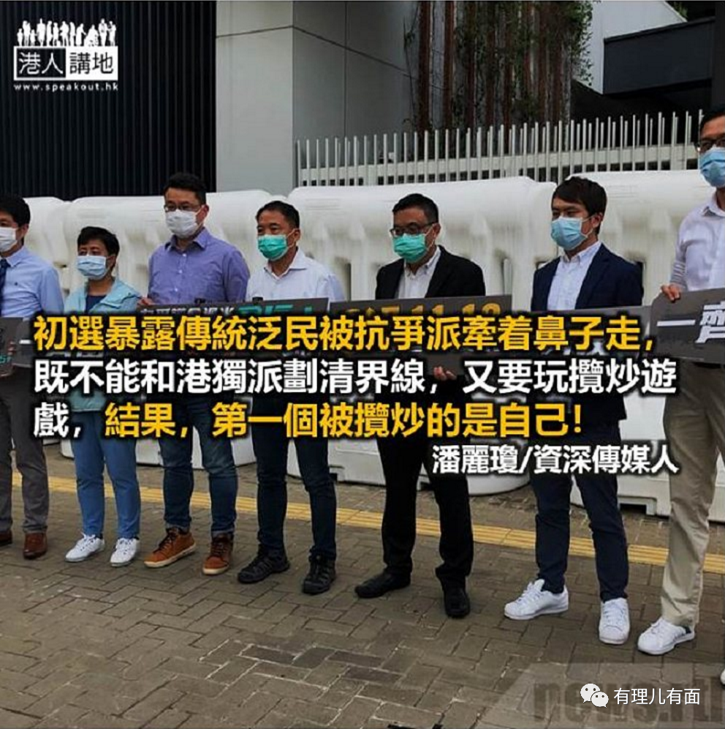

周日的“民主派初选”，是抗争派主导的一场“本是同根生，相煎何太急”自相残杀游戏，对付的并非建制，而是传统泛民；后者被诱坠入圈套，惨被宰割懵然不自知！戴耀廷在《真揽炒十步》一文中扬言，透过否决财政预算案，逼特首解散立法会及辞职，令政府停摆、街头抗争更加激烈，镇压也非常血腥、港人发动三罢，令香港陷入停顿、西方国家对中共实行政治及经济制裁……“到第十步，我们已揽着中国一起跳出悬崖。”

这场初选，暴露传统“泛民”缺乏政治领袖，进退失据，被“抗争派”牵着鼻子走，既不能斩钉截铁和港毒派划清界线，又要欲拒还迎地玩“揽炒”游戏，结果，第一个被“揽炒”的是自己！公民党和民主党骨干，都只能刚刚好入围。他们明知是剧本是为“抗争派”而写，对支持者年龄偏大的公民党和民主党不利；还要配合剧本卖力演出，落得被一脚踢开，边缘化。像黄碧云之流，犹如网上游戏被处决的犯人，罪名是“抗争不力”，还要诚心忏悔，感谢刽子手拉她上断头台，了结其政治生命。真是可悲。

在这场“假选举”中，唯一保住出线机会的，是反修例运动中卖力演出的“激进派”如邝俊宇，靠“战迹”而非“政绩”！在医护界把“温和派”李国麟赶走的，就是漠视疫情，发动医护界罢工的余慧明。

但立法会是名利双收肥缺，“泛民”互相厮杀、争权夺利的内斗很快展开。另一方面，区诺轩恐怕触犯国安法，退出所谓“35+初选”，凸显了民主派各怀鬼胎，四散逃亡已经开始。

抗争派机关算尽，却算不到“国安法”从天而降，一剑封喉。毋须等到十步，且看是谁会坠入悬崖吧！

本文转自：港人讲地





**关注公众号：**

**有理儿有面**

**理   性｜   揭   秘｜   探   讨**







### 精选留言

用户设置不下载评论